**Meiko: Frische Ideen - nachhaltige Impulse**

***Die Internorga in Hamburg gilt als Ideenpool und als „The Place to be“ für die Branche des Außer-Haus-Marktes und Bäcker-und Konditoreien. Meiko Offenburg, seit vielen Jahrzehnten in Hamburg mit dabei, präsentiert auch 2018 Innovationen – vier sogenannte „frische Ideen“. Die erste Idee ist gleichzeitig auch eine sehr bedeutende und in dieser Größenordnung auch eine in der Geschichte der Meiko noch nie dagewesene.***

***Frische Idee 1*Meiko erweitert seine Kompetenz für die Verwertung von Speiseresten.   
Gründung der Meiko Green Waste Solutions**

Getreu der Firmenphilosophie „die Welt sauberer zu machen“ wird die erste Neuheit zum Thema Nachhaltigkeit und gewinnbringenden Umgang mit Speiseresten präsentiert: MEIKO und das Schweizer Unternehmen Biotrans gründen gemeinsam das neue Unternehmen „**Meiko Green Waste Solutions**“. Beiden Unternehmen war es von jeher ein Anliegen, die ohnehin anfallenden Speisereste und Küchenabfälle als wertvoller Rohstoff zu betrachten und durch spezielle technische Anlagen zum Sammeln und Verwerten in den Energiekreislauf zurückzuführen. Das gemeinsame Anliegen und das geteilte Qualitäts-und Wertebewusstsein führten zu Gesprächen zwischen Meiko-Geschäftsführer Dr.-Ing. Stefan Scheringer und Biotrans-Geschäftsführer Patrick Hoffmann mit dem Ergebnis, die „Meiko Green Waste Solutions“ zu gründen. Zusammen wird man zukünftig neue Wege gehen, um Kräfte zu bündeln, Synergien auszuschöpfen und um nachhaltige und hygienische Lösungen anzubieten. Meiko-CEO Dr.-Ing. Stefan Scheringer: "Wir achten als

wertegeleitetes Unternehmen nicht auf bloße Zahlen, sondern auch auf die Philosophie

dahinter", betont Meiko-CEO Dr.-Ing. Stefan Scheringer und fährt fort: "Speisereste sind ein

bedeutendes aber auch problematisches Thema. Wir können mit unserer

innovativen Technik  dazu beitragen, dieses Problem zu lösen und darüber hinaus noch

zu einer sinnstiftenden weiteren Verwertung, nämlich der Gewinnung von

Energie, beitragen. So wird aus augenscheinlichem Müll ein kostbarerer Rohstoff zur

Energiegewinnung, der jeden Tag aufs Neue anfällt. Für uns gilt: Wir denken in Generationen

und nicht in Quartalen".

Patrick Hoffmann, Geschäftsführer der Meiko Green Waste Solutions freut sich über den eingeschlagenen Weg und die „grüne Lösung: „Das gestiegene Umweltbewusstsein und der Wunsch, eine ethische und nachhaltige Lösung für die Abfallentsorgung zu finden, erfordern neue Strategien. Mit der Meiko Green Waste Solutions haben wir den Grundstein gelegt“.   
Die BioTrans AG bietet seit 2006 maschinelle Lösungen für den Entsorgungsprozess von Küchenabfällen und Speiseresten in Großküchen an. Gemeinsam mit dem Unternehmen MEIKO wird der Kreislauf jetzt vollendet: Von der Eingabestation bis hin zur ökologischen Verwertung wird der gesamte Prozess konzipiert und projektiert – alles aus einer Hand.

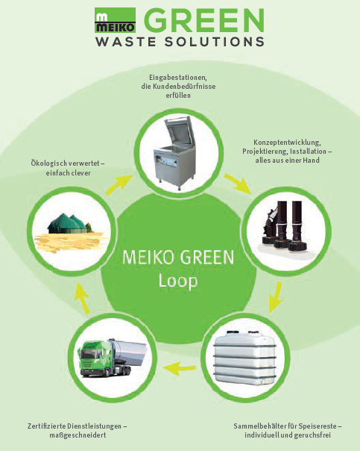

BU: Von der Eingabe zur ökologischen Verwertung: Meiko Green Waste Solutions, der Alles-aus-einer-Hand-Partner.

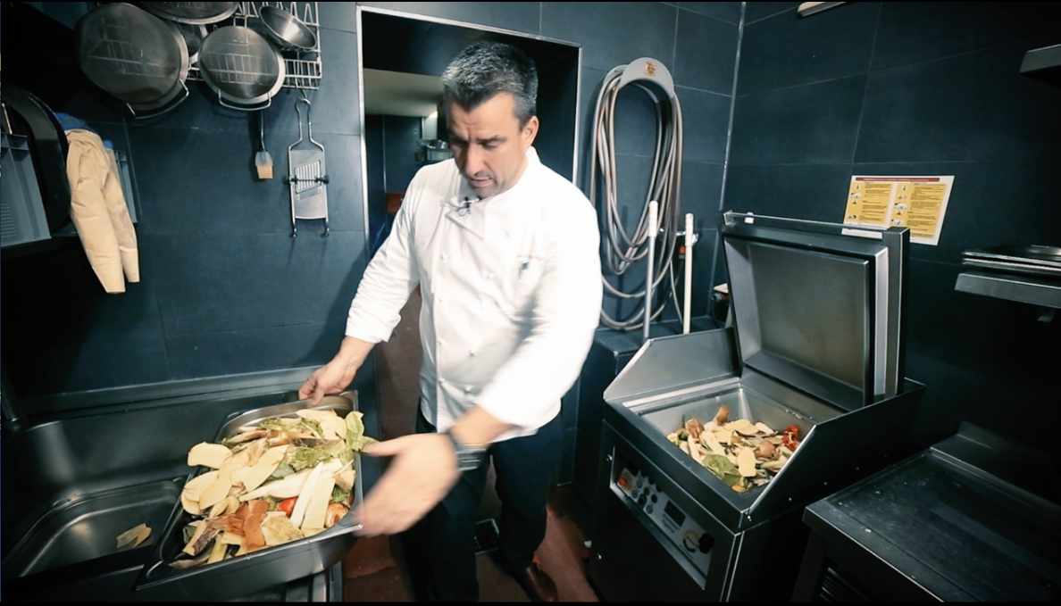

BU: Restlos überzeugt von dem sinnvollen Kreislauf der Speisereste-Verwertung: Kastenmeiers in Dresden

***Frische Idee 2***

***Komfort und Qualität im neuen Look – die neue Upster-Serie***Upster heißt die Geräteklasse von Meiko, die ein unschlagbares Preis-Leistungs-Verhältnis demonstriert: nicht billig – sondern fair. Die Konstruktion der Upster Serie setzt auf robustere Materialien und dadurch auf ein längeres Maschinenleben. Der Gedanke, dass Spülmaschinen auch in einem mittleren Preissegment Langlebigkeit versprechen, lag den Entwicklungsgedanken zugrunde. Sebastian Hainz, Leiter Vertrieb & Marketing der Meiko-Gruppe erklärt: „Ein Produkt der Marke Meiko ist immer ein Qualitätsversprechen. Wer billig in Technik investieren will, muss sich nicht wundern, dass die Maschinen dann nur eine Lebensdauer von 3-4 Jahren haben. Eine Meiko-Maschine hält viele Jahre. Es würde nicht zur Unternehmensphilosophie passen, kurzlebige Produkte für den Müll zu produzieren – gerade im Sinne der Nachhaltigkeit. Unsere Geräte sind wie Profisportler und müssen teilweise rund um die Uhr volle Leistung erbringen und das geht nur mit bester Qualität“. Ausgestattet mit blauem Bedienkonzept, intuitiver Bedienerführung, wassersparendem Laugenfiltersystem lässt die Technik nichts zu wünschen übrig. Sogar das GiO-Modul ist integriert – das bedeutet, lästiges Nachpolieren von Gläsern wird überflüssig. Die neue Serie besteht aus drei unterschiedlichen Untertischmodellen sowie einer Haubenspülmaschine

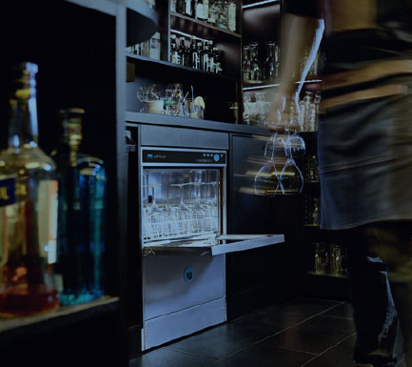

BU: Langlebig, robust und chic: die neue Upster-Serie von Meiko

**Frische Idee 3**

***M-iClean Haubenspülmaschinen sparen Zeit und erhalten die Arbeitskraft.   
Neu zu sehen: die M-iClean HXL Doppelkorbspülmaschine***

„Vier Neuheiten allein für die Messe Internorga!“ Michael Mayer, Meiko-Vertriebsleiter für Deutschland, zeigt sich begeistert von der Innovationskraft des Unternehmens: „Bei MEIKO haben gute Ideen seit 90 Jahren Tradition. Für uns bedeutet Innovation jedoch mehr als nur die reine Technologie. Wir sind auch Lösungsanbieter und betrachten alles gesamtheitlich. Das Arbeitsplatzumfeld, die Transportwege, die Bewegungsabläufe des Bedienpersonals - jedes Detail wird beleuchtet und bewertet und erst danach leisten unsere Entwicklungsingenieure ganze Arbeit“. Wie auch bei der kleinen Schwester M-iClean H steht auch bei der M-iClean HXL die Ergonomie im Mittelpunkt: Die neue Doppelkorbmaschine M-iClean HXL bringt enorme Vorteile unter die große Haube. Durch die Haubenautomatik, automatischer Korberkennung und flexiblem Bediendisplay auf Augenhöhe, wird das Spülpersonal geschont. Kein Wuchten, Zerren, Ziehen und umständliches Bücken. Das punktet auch bei der Arbeitsplatzbewertung. Bei etwa 100 Spülgängen pro Tag muss ein Spüler an einer Maschine ohne Haubenautomatik täglich ca. 1400 kg bewegen. Das entspräche einem Nilpferd oder einem Kleinwagen. Michael Mayer, der sich auch auf das Thema ergonomisch organisierte Spülküchen spezialisiert hat: „Ergonomie ist augenscheinlich erst mal ein Randthema - genauer betrachtet ist es jedoch unverzichtbar. Einerseits für die Gesunderhaltung des Personals in der Spülküche und anderseits auch für die Arbeitsplatzbeurteilung, welches jedes Unternehmen für die Berufsgenossenschaft durchführen muss“.

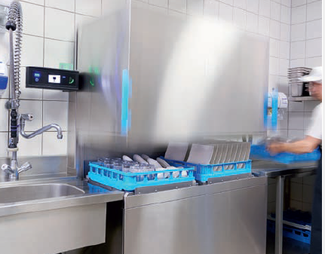

BU: Für den Erhalt der Arbeitskraft: die neuen M-iClean Doppelkorb-Haubenspülmaschinen

**Fortsetzung Frische Idee 3**

**Ergonomie - nicht nur bei Haubenspülmaschinen, auch bei Band-und Korbspülmaschinen**

Das Thema empfindet MEIKO als so wichtig, dass es sich seit mehreren Jahren diesem Thema annimmt. Ein aktuelles Beispiel ist der in 2017 neu organisierte Spülbereich der Mensa Campus des Studierendenwerks in Hamburg. Dort wurden M-iQ Bandspülautomaten für Geschirr, Besteck und Tablett neu installiert. Michael Gradtke, Leiter der Hochschulgastronomie, der in 13 Mensen und 22 Cafés/Café-Shops täglich auf mehr als 23.000 Gäste zählen kann, beobachtete in einer Niederlassung stark beanspruchte Mitarbeiterinnen und Mitarbeiter. Der Grund waren weniger gut organisierte Rahmenbedingungen im Spülbereich: Lange Laufwege, beengte Raumverhältnisse, warme Raumluft und ständiges Heben und Herumtragen von Geschirr. Für den bereits geplanten Umbau des Standort Mensa Campus wurde von Gradtke sogleich eine Umorganisation der Spülküche angedacht: "Ich möchte nicht nur eine neue Spülmaschine, sondern eine neue Spülküchenorganisation" nennt Michael Gradtke seine Zielsetzung. Die Betrachtung und Analyse des Spülmaschinen-Umfeldes zusammen mit Refa-Spezialisten des Spültechnik-Herstellers Meiko, auch im Hinblick auf Ergonomie, ergab die Lösung mit neuer Anordnung der Spülküche. Gradtke fasst den Aufwand der Umorganisation durchweg positiv zusammen: "Wege wurden verkürzt, die Produktivität und die Zufriedenheit der Mitarbeiterinnen und Mitarbeiter steigt. Gut für den Menschen und gut für den Betrieb".

***Frische Idee 4*Neue M-iQ K74 Kistenspülmaschine: Unkomplizierter, robuster Spülallrounder für Kisten und Körbe**

**Dynamik ist ein starker Begriff, der vor allen Dingen die Verpfleger im Außer-Haus-Markt oder im Catering prägt. Sie alle unterliegen einem starken Wandel - die Anforderungen an die Akteure sind sehr hoch, weil auch ständig wechselnd. Entsprechend dem Wandel unterliegt auch die Bereitstellung von Equipment, welches im „Back End“ eine besondere Planung erfordert.** Table Top, Produktionsgeschirr, Transportkörbe und Kisten muss in unterschiedlichen Ausprägungen nicht nur hygienisch gespült werden, sondern es muss auch schnell wieder verfügbar sein. Meiko hat mit der ***neuen* M-iQ K74 Kistenspülmaschine** einen zuverlässigen, langlebigen Allrounder, der umständliches Spülen von Körben und Kisten schnell und günstig erledigt. Die Situation in den Produktionsbereichen ist bisher so, dass dort oft manuell mit dem Dampfstrahlgerät gereinigt wird. Die Folge sind tropfnasse Arbeitsbereiche und stapelweise nasse und feuchte Körbe die stundenlang nicht trocknen. Die M-iQ K74 Kistenspülmaschine spült Kisten und Körbe in unterschiedlichsten Formaten ohne Ruckeln oder Verrutschen. Jeder Korb – egal ob groß oder klein- rastet beim Transport mittels eines Hakens sicher in die Glieder Förderkette ein. Im Gegensatz zu herkömmlichen Transportbändern ist die Kette von MEIKO beinahe vollständig durchlässig und das hilft bei einer hygienischen Reinigung: Die kraftvollen Wasserstrahlen erwischen selbst hartnäckigsten Schmutz in schwer zugänglichen Ecken und Winkeln. Die Kisten und Körbe sind schnell sauber und auch wieder trocken, was lange Warte-und Vorhaltezeiten reduziert. Das bewährte M-iQ Energiekonzept sorgt für minimalen Verbrauch kostbarer Ressourcen.



BU: M-iQ K74 Kistenspülmaschine: Langlebig, robust und zuverlässig.